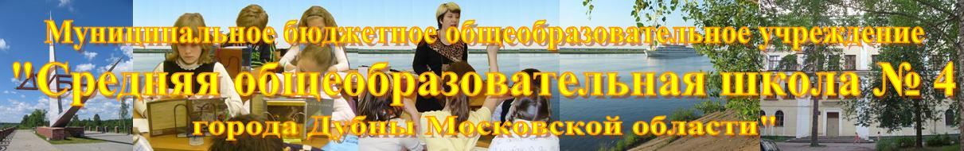

ПУБЛИЧНЫЙ ДОКЛАД
директора
Муниципального бюджетного
общеобразовательного учреждения
«Средняя общеобразовательная школа № 4
г. Дубна Московской области»

«От школы сегодняшней
к «Нашей новой школе»

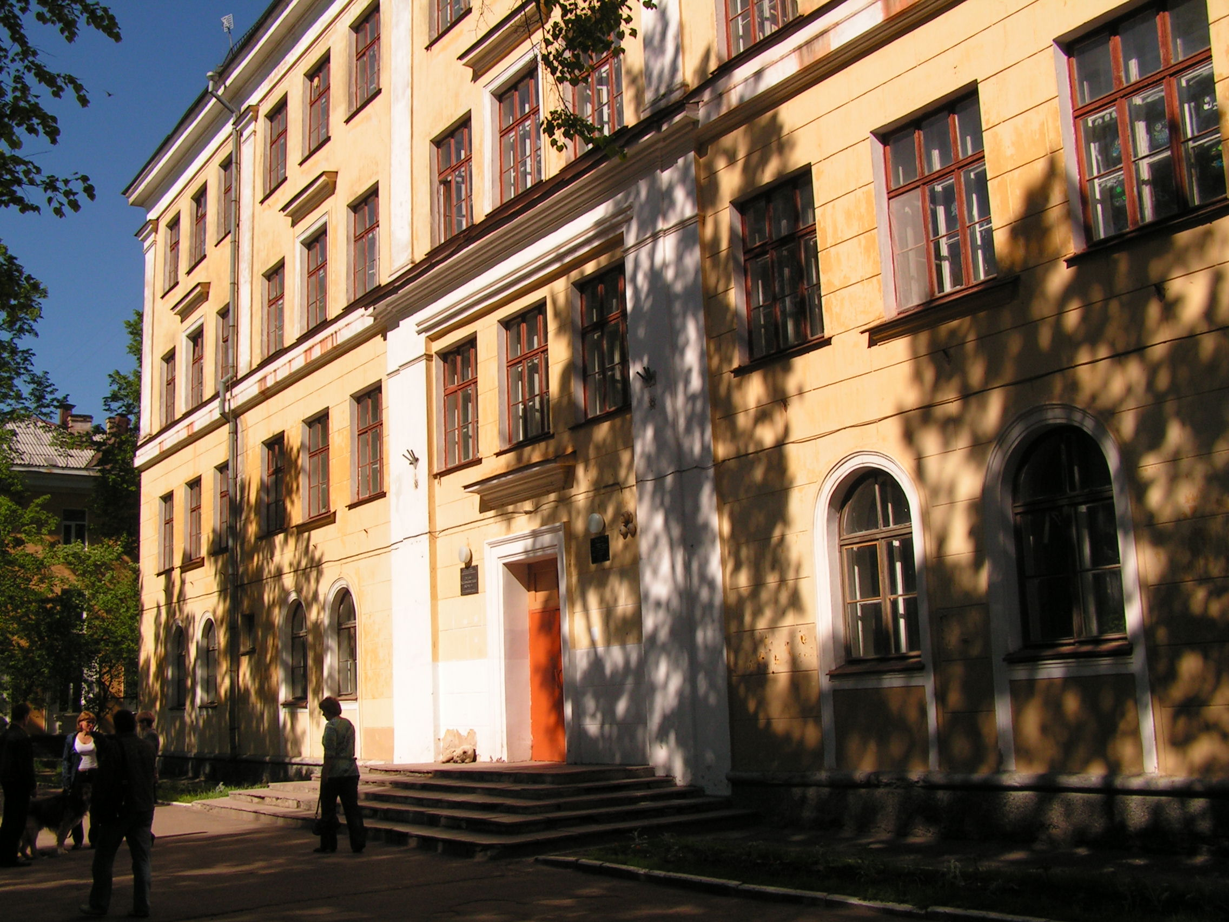

Дубна 2011

«От школы сегодняшней
к «Нашей новой школе»
Школа – это тот социальный институт, где каждый ребенок должен раскрыться как уникальная, неповторимая индивидуальность.
Якиманская И.С.
Доклад директора школы №4
Сиротиной Юлии Аскольдовны
подготовлен в качестве
ежегодного отчёта о деятельности
муниципального бюджетного
общеобразовательного учреждения
«Средняя общеобразовательная школа №4
г. Дубны Московской области»

Состав рабочей группы по подготовке Публичного доклада:

Сиротина Ю.А. – директор школы
Стручкова Л.И. – заместитель директора по учебно-воспитательной работе
Вергазова Л.В. – заместитель директора по воспитательной работе
Охлопкова М.Ю. – руководитель ШМО учителей гуманитарного цикла
Крылова С.Ю. – руководитель ШМО учителей математического цикла
Трофимова О.И. – руководитель ШМО учителей естественнонаучного цикла
Мещерякова Л.Ю. – руководитель ШМО учителей начальных классов
Горбылева В.В. – руководитель ШМО классных руководителей
Прошлякова И.В. – учитель информатики
Куликова З.М. – медицинский работник школы

СОДЕРЖАНИЕ:

Введение 4
Общая характеристика школы 5
Правоустанавливающие документы 5
Контактная информация 5
Характеристика контингента обучающихся 5
Основные позиции программы развития 6
Структура управления школой 6
Административное управление школой 7
Особенности образовательного процесса 10
Характеристика учебных программ по ступеням обучения 10
Образовательные технологии и методы обучения 12
Система дополнительного образования в школе 13
Основные направления воспитательной деятельности 14
Виды внеклассной, внеурочной деятельности 15
Научные общества, творческие объединения 16
Социально-психологическое сопровождение 16
Система оценки качества образования 17
Условия осуществления образовательного процесса 19
Режим работы 19
Учебно-материальная база 20
IT-инфраструктура 21
Условия для занятий физкультурой и спортом 22
Организация летнего отдыха детей 22
Организация горячего питания 22
Медицинское обслуживания 22
Обеспечение безопасности 23
Кадровое обеспечение образовательного процесса 23
Результаты деятельности школы. Качество образования 26
Результаты единого государственного экзамена 26
Результаты государственной (итоговой) аттестации в 9-х классах 27
Результаты мониторинговых исследований качества обучения 28
Достижения обучающихся в олимпиадах 29
Достижения и проблемы социализации обучающихся 29
Поступление в учреждения профессионального образования 30
Состояние здоровья обучающихся 30
Участие в предметных детских конкурсах, состязаниях, конференциях 30
Социальная активность и внешние связи учреждения 32
Финансово-экономическая деятельность 34
Решения, принятые по итогам общественного обсуждения 35
Заключение. Перспективы и планы развития 36
Приложение к Публичному докладу Директора 37

Введение
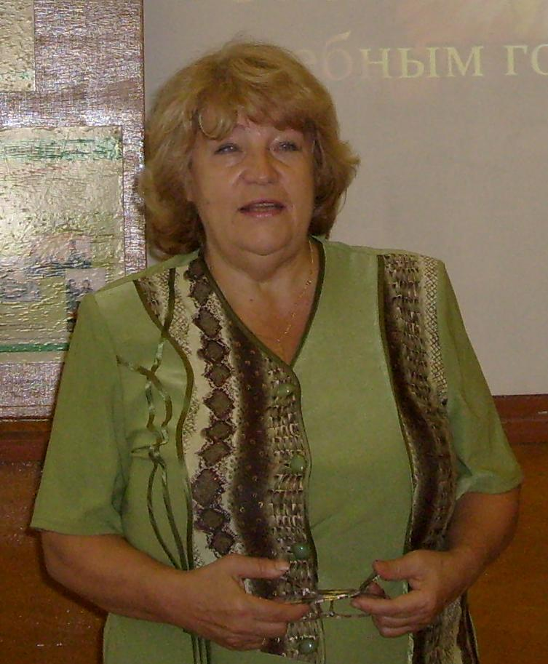
Наша страна приняла Стратегия развития государства до 2020 года, главная цель которой, обеспечить новое качество жизни для всех жителей России. Запросы общества, проблемы, стоящие перед государством по реализации стратегии развития, ставят новые цели перед образованием: воспитание, социально-педагогическая поддержка становления и развития ответственного, творческого, инициативного, высоконравственного, компетентного гражданина России.
Современный этап развития общества ставит перед школой новые сложные задачи, решить которые возможно только при глубоком анализе имеющихся достижений и на основе четко спланированной деятельности. Видеть будущее учебного учреждения – важнейшая творческая задача педагогического коллектива, решение которой зависит от инновационной, исследовательской работы, способности и возможности изменить структуру, назначение школы, создать её новый имидж.
Основы современной образовательной политики школы:
- социальная адресность
- сбалансированность интересов образовательной системы с наукой, культурой, здравоохранением, родительской общественностью
- использование потенциала наукограда
- создание благоприятных условий для учебно-воспитательного процесса
- обеспечение комфортных и безопасных условий
- соблюдение прав участников образовательного процесса
- обеспечение современного качества образования
- финансовая и хозяйственная деятельность
Школа в современном обществе развивается по направлению к все большей открытости, контролю о стороны общественных организаций и родителей. Один из способов получения общественной оценки – рассказ о нашей работе, о её проблемах, удачах, о людях, которые работают в школе.
Публичный отчёт, не только отражает деятельность школы за прошлый период, но и определяет её деятельность на будущее, помогает намечать и структурировать приоритетные проблемы, разрабатывать новые задачи развития школы и их поэтапную реализацию в течение ряда лет.

Общая характеристика школы
Муниципальное бюджетное общеобразовательное учреждение «Средняя общеобразовательная школа № 4 г. Дубны Московской области» открыто в 1955 году, зарегистрировано Постановлением главы города Дубны Московской области № П-407 от 21 марта 1996 г, свидетельство о государственной регистрации № ОУ-0802914

Правоустанавливающие документы
Учредителем лицея является город Дубна Московской области, от имени города функции и полномочия осуществляет Администрация города Дубны Московской области.
Школа имеет государственную лицензию на осуществление образовательной деятельности по программам начального общего, основного общего, среднего (полного) общего и дополнительного образования серия РО № 008062 регистрационный № 65027 от 1 октября 2010 г. и свидетельство о государственной аккредитации АА 149085 №2985 от 12.01.2009 г.

Контактная информация
Адрес: 141981, Московская область, г. Дубна, ул. Блохинцева, д. 3
Телефон: (849621) 4-73-73
E-mail: school4@uni-dubna.ru, school_4_sec@mail.ru
Адрес сайта: school4-dubna@narod.ru
Директор школы – Сиротина Юлия Аскольдовна
Учредитель — Администрации города Дубны

Характеристика контингента обучающихся
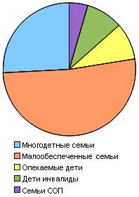
В 2010-2011 учебном году в средней школе № 4 создано 12 классов.
Из них
- первая ступень обучения (начальное звено) – 4 класса,
- вторая ступень (среднее звено) – 6 классов,
- третья ступень (старшее звено) – 2 класса.
В школе все классы были общеобразовательными, из них с повышенным интеллектуальным уровнем развития – 6а, 8а, универсальные классы – 10а, 11а.
Средняя наполняемость классов составляет 24 чел.
В соответствии с Законом «Об образовании» школа использует различные формы освоения образовательных программ, в том числе индивидуальное обучение и получение образования в семье.
По данным социального паспорта:
Учебный год | Всего  учащихся | Неполные семьи | Многодетные семьи | Малообеспеченные семьи | Опекаемые дети | Дети инвалиды | Семьи СОП
2010 – 2011 | 286 | 74 | 23 | 46 | 8 | 8 | 4

Основные позиции программы развития
Функционирование школы осуществляется в соответствии с Программой развития школы «Повышение качества образования на основе внедрения информационных технологий мониторинга учебно-воспитательного процесса», приложением к которой являются программы:
- Программа информатизации школы
- Программа «Одарённые дети»
- Целевая программа «Здоровье»
- Программа по духовно-нравственному воспитанию школьников
Основные направления деятельности школы в отчетном году:
- Совершенствование управления качеством образования
- Развитие системы поддержки талантливых детей
- Повышение профессионального роста и педагогического мастерства педагогов
- Изменение школьной инфраструктуры
- Сохранение и укрепление здоровья школьников

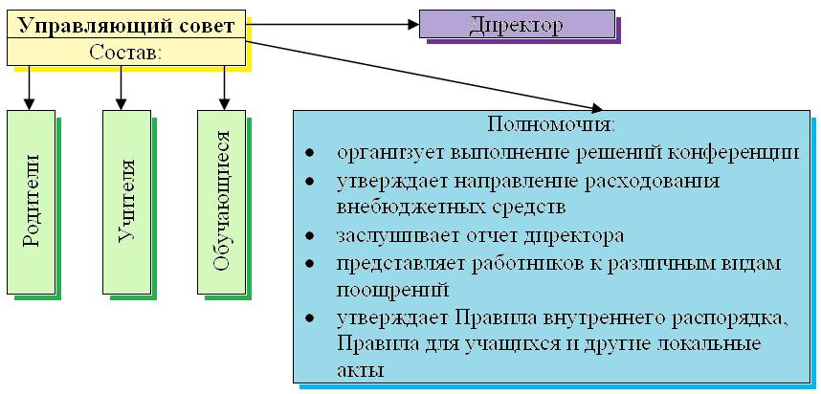
Структура управления школой
Оптимальное функционирование школы возможно лишь при наличии чёткой и продуманной системы управления. Управление осуществляется в соответствии с Законом РФ «Об Образовании», нормативно-правовой базой школы, Уставом, учредительским договором и действующими локальными актами.
Организационная структура управления школы отражает сочетание административного и общественного управления.
Непосредственно управление и руководство школой осуществляет директор.
Основными формами самоуправления в школе являются:
- Общее собрание трудового коллектива школы,
- Педагогический совет,
- Общешкольный родительский комитет,
- Управляющий совет,
- Совет школы.

Административное управление школой
Для совершенствования организации управления школы используется структура управляющей системы, которая должна решать управленческие задачи, выполнять управленческие действия и функции управления при реализации программы развития школы на основе: анализа, целеполагания, планирование, организации, руководства, контроля, коррекции.
В области планирования приоритетным стало умение программирования (комплексно-целевые программы развития, экспериментальные программы, рабочие учебные программы, воспитательные программы). Умение программирования на разных уровнях у большинства членов педагогического коллектива перешло со стадии инновации на стадию традиционного вида деятельности.
В области организации приоритетным стало умение создавать инновационные и творческие команды педагогов, учащихся, родителей (творческие и педагогические лаборатории педагогов, временные группы субъектов образовательного процесса по подготовке и реализации проектов).
В области руководства значимым является делегирование полномочий на нижние уровни управления, создание ситуаций успеха в профессиональной, учебной и иной деятельности участников образовательного процесса.
Основным методом интенсификации инновационных процессов в школе является работа педагогического коллектива по единой научно-методической теме: «Творческое мастерство учителя — необходимое условие успешности ученика».
В области контроля - контроль стал стимулом для педагогических работников к поиску путей совершенствования. Отличительной чертой внутришкольного контроля является переход от режима прямого контролирования к самоконтролю на основе мониторинга качества знаний обучающихся, что способствует профессиональному росту педагогических работников.
Управленческий анализ. Мониторинговые исследования различных видов деятельности учебно-воспитательного процесса позволяют получить картину объективного состояния наблюдаемого объекта с целью принятия правильного стратегического управленческого решения. В школе используется структура анализа деятельности по принципу инверсии, т.е. от результатов — к началу, входным условиям.
Решается задача освоения технологии субъектами управления на основе проблемно-ориентированного анализа деятельности, который предполагает выявление и ранжирование проблем, имеющих место в деятельности школы, анализа причин возникновения проблем, определения возможностей и условий их решения, что позволяет четко и конкретно формулировать цели и задачи.
На стратегическом уровне управления находятся: директор; педагогический совет; управляющий совет
На тактическом уровне управления школой находится методический совет, целью которого является управление по обеспечению внедрения программы развития школы.
На оперативном уровне управления школой находятся школьные методические объединения учителей. Инновационные процессы развития школы требуют научно обоснованных действий учителей, определенных изменений характера педагогического труда и управления.
Важнейшим звеном в оперативном управлении школы является социально-психологическая служба, целью которой является воспитание гармонично развитой, социально адаптированной личности ребенка на основе взаимодействия семьи и школы на принципах добра, нравственности, справедливости и законности.
Библиотечная служба стала полноценным компонентом педагогической системы школы. Современные функции библиотеки не просто меняются, изменилась сама миссия библиотеки: из учебно-вспомогательного подразделения библиотека становится структурным центром школы, определяющим информационно-библиотечное обеспечение.
Совет школы — орган ученического самоуправления(четвертый уровень управления). Участие обучающихся в ученическом самоуправлении способствует формированию чёткой и осознанной гражданской позиции и ценностного отношения к себе и другим.
Государственно-общественное управление в школе представлено успешной деятельностью в школе управляющего совета.
Нормативно-правовая база функционирования школы основывается на документах четырех уровней: федерального, регионального, муниципального и уровня образовательного учреждения.
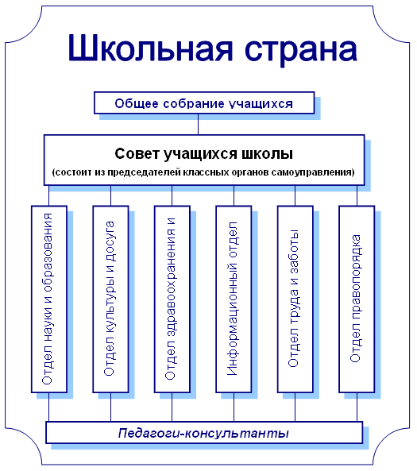

Таким образом, можно говорить как о качественных, так и количественных изменениях в подсистемах управляющей системы школы

Особенности образовательного процесса
В школе создаются все необходимые условия и механизмы для обеспечения возможностей получения качественного, доступного образования всем детям, проживающим в микрорайоне школы.
Стремление построить образовательный процесс в соответствии с индивидуальными потребностями и возможностями ребенка означает для школы с одной стороны бережное отношение к ребенку (его здоровью, его интересам, его возможностям), с другой стороны — создание оптимальных условий для его развития в образовательном процессе.
Такими условиями в школе выступают вариативность учебных программ; использование современных образовательных технологий, обеспечивающих личностное развитие ребенка в учебном процессе, современная методическая и техническая оснащенность образовательного процесса, квалифицированный педагогический коллектив, позитивная социально-психологическая атмосфера воспитательной работы.

Характеристика учебных программ по ступеням обучения
Учебный план – это основной образовательный документ школы на год. Именно по этому документу мы определяем, какие предметы и сколько часов в неделю будет изучать тот или иной ученик в любом классе нашей школы. Учебный план школы обеспечивает в полном объеме федеральный и региональный компоненты, включающие в себя фиксированные обязательные предметы и фиксированное число часов по этим предметам.
В 2010-2011 учебном году учебный план школы был разработан на основе федерального базисного плана 2004 года.
Исходя из общих задач школы, принципа преемственности и возрастных особенностей учащихся, учебный план состоял из инвариантной и вариативной частей.
В инвариантную часть вошла обязательная нагрузка учащихся. Инвариантная часть учебного плана обеспечивала соблюдение единого образовательного пространства, так как полностью соответствует федеральному базисному плану и была направлена на формирование личных качеств ученика, соответствующих социальным общественным идеалам.
Вариативная часть плана обеспечивала индивидуальный характер развития школьников, учитывала их личностные особенности, интересы и склонности.
Реализуя приоритетные направления образования, наша школа участвовала в эксперименте по апробации:
- преподавания информатики в начальной школе;
- введение в учебный план 2-8 классов третьего часа физической культуры
В начальной школе часы, отведённые в 1-4 классах на преподавание учебных предметов «Искусство» и «Технология» были использованы для преподавания интегрированного предмета «Изобразительное искусство и художественный труд».
Для пропаганды здорового образа жизни в начальном звене в предмет «Окружающий мир» были введены часы для изучения основ безопасности жизнедеятельности и полезных привычек.
Из школьного компонента для групповой работы были выделены часы: «Развитие речи» и «Развитие познавательных способностей».
Во всех классах начальной ступени для изучения правил дорожного движения на занятиях кружка изучался курс «Безопасность на дорогах».
В средней школе с 2004 года проходили апробацию ряд учебно-методических комплексов проекта областного компонента государственного стандарта общего образования.
Так для учащихся 8 класса использовался городской компонент образования «Родное Подмосковье. Дубна» и региональный компонент — «Духовное краеведение». В 9 классе в рамках преподавания обществознания выделялись часы на изучение Конституции Российской Федерации.
За счёт часов школьного компонента в среднем звене были выделены часы на преподавание основ безопасности жизнедеятельности, информатики, технологии, дополнительные часы на биологию, географию, физическую культуру.
Часы, отведённые в 8 и 9 классах на преподавание учебных предметов «Искусство (музыка и ИЗО)» были использованы для преподавания интегрированного предмета «Мировая и художественная культура»
В рамках предпрофильной подготовки из школьного компонента выделены часы — «Введение в химию» (7 класс), «Теория вероятности и статистика» (8-9 класс), «Избранные вопросы математики» (8 класс), «Тепловые и электрические явления» (8 класс), «Решение задач по химии» (9 класс).
Данные курсы были направлены на развитие творческого потенциала школьников, расширение кругозора учащихся, способствовали усилению интереса к изучению данной учебной дисциплины.
В старшей школе за основу был взят учебный план для универсального (непрофильного обучения), что соответствовало интересам учащихся.
За счёт школьного компонента, были введены дополнительные часы на химию, технологию, математику, основы безопасности жизнедеятельности. Для групповой работы выделены часы:
- «Практическая стилистика»,
- «Русское правописание: орфография и пунктуация»
- «Решение качественных задач в курсе органической химии»,
- «Математические основы информатики»,
- «Эффективные методы решения основных типов задач»,
- «Задачи с параметрами»
В 11 классах в рамках предмета «Технология» был введён новый курс «Ортобиотика». Учащиеся получали конкретные рекомендации и знания по сохранению физического и психологического здоровья, структуре питания, способам релаксации, снятия напряжения, повышению стрессоустойчивости, подготовке к семейной жизни и воспитанию детей.
В 9-11 классах были введены уроки информационно-коммуникационных технологий, которые призваны развивать творческие способности, ориентировать обучающихся на общеинтеллектуальные умения и навыки, наиболее полно удовлетворять актуальным запросам учеников и их родителей.
Важным фактором стабильности в усвоении учебного материала являются:
- учет пожелания учащихся и их родителей при определении факультативных и элективных курсов;
- создание комфортных в психологическом плане условий для учащихся школы.
В школе достаточно большой спектр элективных курсов и часов ученического компонента, направления которых, согласуются с пожеланием учащихся и их родителей. Они направлены на поддержку предметов базовой части плана, на развитие кругозора, профориентацию Итогом работы учащихся на элективных курсах и часах ученического компонента являются следующие формы контроля: зачет с отметкой, творческая работа, проект, доклад, реферат и т.п.

Образовательные технологии и методы обучения
Важной составляющей повышения качества обучения является использование различных педагогических технологий и методов обучения. При проведении методического дня «Использование инновационных технологий в образовательном процессе», в котором приняли участие все педагоги школы, были продемонстрированы технологии развивающего обучения (Козловская В.И.), деятельностного подхода (Андрианова С.В,), здоровьесбережения (Романова М.В.), проблемного обучения (Охлопкова М.Ю.), проектно-исследовательской деятельности учащихся (Абдуллаева Г.У.), информационно-коммуникационного обучения (Орлова Г.И., Крылова С.Ю.) и др.
Использование различных педагогических технологий в образовательном процессе способствует активному восприятию обучающимися изучаемых явлений, их осмыслению, переработке и применению.

Система дополнительного образования в школе
Дополнительное образование является неотъемлемой частью образовательного процесса в школе. Дети, пришедшие в школу за получением знаний, наделены природой большим числом всевозможных талантов, и наша задача – помочь им раскрыть эти таланты, преумножить умения и дать возможность на деле проявить способности.
В школе и на ее базе работали кружки и секции различных направлений:
- духовно-нравственное – «Память», «Юный патриот»
- художественно-эстетическое – «Театр Моды»; «Спортивный танец», «Поем на английском»
- общекультурные: КИД, ЮДМ, ЮИД, «Безопасность на дорогах»;
- научно-познавательные – школьное научное общество, клуб «Знатоки», компьютерный клуб
- спортивно-оздоровительные — ОФП, баскетбол, легкая атлетика
Также на базе школы функционировали кружки, клубы и секции, организованные другими учреждениями:
- детской школой искусств «Вдохновение»
- детской школой искусств «Рапсодия» (балетная студия «Фантазия»)
- центром детского творчества (танцевальный ансамбль «Веселая академия», «Конструирование и моделирование одежды»);
- центром дополнительного образования «Дружба» (радиокружок, «Оригами», «Папье-маше»)
- международной школой «Диалог»
- детской спортивной школой «Дубна» (лыжная подготовка)
- спортивной детско-юношеской школой олимпийского резерва (волейбол);
В творческих объединениях дополнительного образования, было занято разными формами педагогически организованного досуга 263 учащихся, что составляло 92% от общего числа учащихся школы.

Основные направления воспитательной деятельности
Воспитательная работа в школе строится в соответствии с Федеральными документами по организации воспитывающей деятельности.
Цель воспитательной работы школы: создание оптимальных условий для развития, саморазвития и самореализации гуманной, свободной, социально мобильной личности, востребованной в современном обществе.
Основные направления воспитательной работы школы:
- Патриотическое воспитание: формирование патриотических чувств и сознания детей на основе исторических ценностей; развитие чувства гордости за свою страну, свой город; воспитание уважения к ветеранам Великой Отечественной войны, труженикам тыла.
- Духовно-нравственное воспитание: формирование нравственных позиций, основанных на правовых знаниях и законах морали, традициях; формирование гражданской позиции, основанной на знании закона; воспитание гражданственности.
- Физкультурно-оздоровительное воспитание: формирование здорового образа жизни, воспитание культуры здоровья; привитие санитарно-гигиенических навыков; физическое совершенствование и оздоровление учеников.
- Художественно-эстетическая деятельность: развитие умения видеть, чувствовать, понимать красоту и беречь её; воспитание умения отличать внешнюю красоту от внутренней, стремиться к гармонии внешнего и внутреннего; формирование ценностного отношения к основам отечественной культуры.
- Познавательная деятельность: формирование ценности знания, ориентированного на идею педагогики сотрудничества; формирование учебной мотивации; формирование представления о единстве морали и знания.
- Развитие социальной активности учащихся: выявление и развитие способностей каждого ученика; развитие лидерских качеств; развитие социально активной, свободной личности.
- Работа с родителями: максимальное сближение интересов родителей и педагогов по формированию развитой личности; организация и совместное проведение досуга детей и родителей; просвещение родителей через систему родительских собраний, тематических и индивидуальных консультаций, бесед; создание условий для благоприятного взаимодействия участников учебно-воспитательного процесса – педагогов, детей и родителей.

Виды внеклассной, внеурочной деятельности
В 2010-2011 учебном году было проведено большое количество мероприятий различной направленности. В августе началась подготовка к линейке, посвященной Дню знаний. В этот день во всех классах были проведены классные часы, посвященные тысячелетию города Ярославля.
По традиции 9 сентября в школе проводится День здоровья. В преддверии этого дня велась большая подготовительная работа совместно с учителями физической культуры, было проведено много различных спортивных мероприятий, классные часы, посвященные здоровому образу жизни.
В рамках профилактического мероприятия «Внимание — дети» в школу приглашаются сотрудники ГИБДД, которые выступают перед учащимися; был обновлен школьный стенд «Безопасная дорога», созданы отряды ЮИД.
В праздничном концерте ко Дню учителя приняли участие учащиеся и педагоги школы, ветераны, педагоги школы искусств «Вдохновение». Этот день в школе прошел как День самоуправления, график проведения которого был обсужден и принят на заседании Школьного совета.
На участие в игре «Что? Где? Когда?» от школы организована команда 8 класса, которая успешно выступила и заняла 3 место в городе.
В сборе макулатуры приняли участие все классы. Пять самых активных были награждены призами.
В этом году наша школа отмечала 55-летний юбилей, который собрал всех ветеранов школы.
Одним из самых любимых праздников учащихся нашей школы является Новый год. Каждый год в школе выступает Кимрский драматический театр с новогодним спектаклем. А учащиеся 10-11 классов подготовили шуточные спектакли для 5-7 и 8-10 классов.
Во втором полугодии проводились мероприятия, посвященные Дню Победы: фестиваль военной песни, музыкально-поэтическая композиция «Парад Победы», смотр строя и песни. Большая работа проводилась в школьном музее, где прошли встречи с ветеранами ВОВ, были организованы экскурсии.
Были проведены тематические классные часы, посвященные Дню космонавтики (ребята посмотрели фильмы о Ю.А. Гагарине, нарисовали плакаты), 25-летию аварии на ЧАЭС, Дню славянской письменности.
Ежегодно школа принимает участие в городской военно-патриотической игре «Орлёнок», соревнованиях отрядов ЮИД и ЮДМ, организует проведение «Школы безопасности».
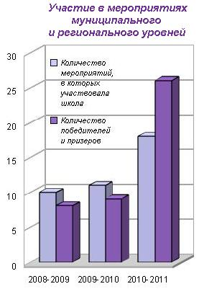
Второй год учащиеся школы принимают участие в ежегодном молодежном кино-фестивале «Гудвин-школа». Фильм учащихся 8 класса «Он» стал победителем в номинации «Лучший Heppi End» и получил приз зрительских симпатий.
На торжественных линейках, посвященных окончанию учебного года, было отмечено грамотами и дипломами 150 учащихся 4-11 классов, которые активно занимались общественно-значимой деятельностью.

Научные общества, творческие объединения
В школе созданы два школьных научных общества (ШНО) — для младших школьников (руководитель — Андрианова С.В.) и для учащихся среднего и старшего возраста (руководитель — Охлопкова М.Ю.). В течении года было проведено три научно-исследовательских конференций. Члены ШНО участвовали в городских научно-практических конференциях, во всероссийских конкурсах: «Русский медвежонок», «Кенгуру», «Британский бульдог», «Кит»
Творческие объединения «Театр Мод» и вокальная группа «Талисман» принимали активное участие в школьных и городских мероприятиях.

Социально-психологическое сопровождение
Работа социально-психологической службы школы осуществляется педагогом-психологом, социальным педагогом, медицинскими работниками, логопедом детской городской поликлиники, деятельность которых направлена на сохранение психологического здоровья и обеспечение психологического и социального развития школьников.
Направления работы социально-психологической службы следующие:
- психодиагностическое
- психокоррекционное
- информационно-просветительское
- профориентационное
- психопрофилактическое
Формирование физически здоровой личности осуществляется с помощью профилактических программ:
- 1-4 классы – «Три недели в лагере здоровья», «Разговор о правильном питании», «Все цвета кроме черного», «Безопасность на дорогах»
- 5-7 классы – «Все цвета кроме черного»
- 10-11 классы – тематические классные часы о здоровом образе жизни
Работа психологов с родителями позволяет значительно улучшить взаимоотношения детей с их родителями. В результате снижается конфликтность в семье, что благоприятствует улучшению настроения ребенка, здоровья и его работоспособности.

Система оценки качества образования
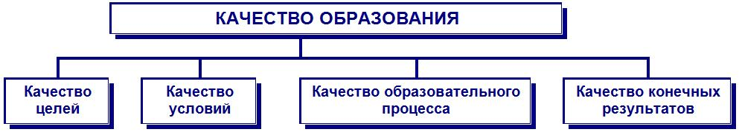
Методы, используемые в управлении качеством образования
- Определение уровня самоактуализации ученика и учителя.
- Тестирование учащихся, педагогов.
- Социологические опросы родителей и общественности.
- Анкетирование участников образовательного процесса.
- Изучение результатов медицинского осмотра школьников.
- Изучение результатов контрольных срезов.
- Педагогическое наблюдение, диагностирующие задания.
- Изучение технологических карт учителей.
- Изучение школьной документации
- Собеседование с учащимися, учителями, родителями.
Критерии оценки качества образования
Для внутренней оценки качества образовательной деятельности школы разрабатываются четкие количественные шкалы-измерители:
- Критерий 1. Качество управления
Показатель 1.1. Качество организационной модели школы.
Показатель 1.2. Общественное самоуправление и его эффективность.
- Критерий 2. Ресурсное обеспечение
Показатель 2.1. Сохранение и расширение материально-технической базы.
Показатель 2.2. Привлечение средств на развитие педагогов.
- Критерий 3. Качество учебного плана и учебных программ
Показатель 3.1. Качество учебного плана.
Показатель 3.2. Качество учебных программ.
- Критерий 4. Достижения учащихся
Показатель 4.1. Учебные достижения учащихся.
Показатель 4.2. Внеучебные достижения учащихся.

Таким образом, школа ведет целенаправленную работу по развитию качественного общего и дополнительного образования в школе, учитывая интересы всех участников образовательного процесса

Условия осуществления образовательного процесса

Режим работы
Школа работает в одну смену по графику пятидневной учебной недели для 1-6 классов и шестидневной учебной недели для 7-11 классов.
Начало учебного дня — в 8:30.
Продолжительность уроков: в 1-х классах с целью адаптации первоклассников к школьной жизни в 1 четверти — 35 минут, со 2 четверти — 45 минут; во 2-11 классах — 45 минут.
Продолжительность перемен — 10-20 минут.
Продолжительность учебного года в первых классах – 33 недели, в последующих – 34 недели.
Продолжительность каникул в течении учебного года — 30 календарных дней, летом не менее — 8 календарных недель. Для учащихся первых классов устанавливаются дополнительные недельные каникулы в феврале.
Максимально допустимая недельная учебная нагрузка по всем классам с учетом продолжительности учебной недели, возраста учеников, учебного плана и санитарно-эпидемиологических требований:
- 1 класс – 20 час;
- 2-4 классы – 22 часа;
- 5 класс – 29 часов;
- 6 класс – 30 часа;
- 7 класс – 34 часов;
- 8-9 классы – 35 часов;
- 10-11 классы – 36 часов.
Большинство учащихся занимаются в системе дополнительного образования, поэтому реальная нагрузка на ученика в неделю возрастает.
Средняя наполняемость классов — 24 человека.
С 15.00 в школе проводятся факультативные занятия, элективные курсы; работают кружки, клубы, секции.
Во второй половине дня для учащихся 2-3 классов организована группа продленного дня с наполняемостью 25 человек. Группа работает с 12-30 до 18-30, включает обед, прогулку, самоподготовку, клубный час.

Учебно-материальная база
Школа расположена в четырехэтажном здании, которое введено в эксплуатацию в 1955 году. В 1990-1991 году проведен капитальный ремонт главного корпуса. В течение лета 2011 года проведена полная замена окон на современные стеклопакеты.
Площадь всех помещений 4272,5 м², территория земельного участка школы составляет 0,10 га. Количество учебных кабинетов – 23, из них 7 специализированных; лекционный зал на 30 посадочных мест полностью оборудован современной электронной техникой; спортивный зал площадью 289 м²; танцевальный зал, площадью 70 м²; столовая на 60 посадочных мест; мастерская; полностью оборудован и оснащён медицинский кабинет; библиотека с читальным залом и хранилище для книг. Библиотечный фонд на начало 2010-2011 учебного года составлял 34280 книг, из них 21311 учебников, 12969 экземпляров художественной литературы.
В школе имеется учебное оборудование по всем предметам учебного плана и созданы условия для проведения современных мультимедийных уроков и внеклассных мероприятий, цель которых повысить интерес к обучению, увеличить объем предъявляемой информации, использовать новые более разнообразные формы и виды учебной деятельности.
Оборудованы 2 компьютерных класса по 12 рабочих мест с выходом в Интернет, имеется компьютерная и множительная техника: 4 проектора, 1 интерактивная доска, 7 МФУ, 2 web-камеры.
28 компьютеров применяются в учебно-воспитательном процессе, что составляет 10 учащихся на 1 компьютер. В управлении школой используются 5 АРМ.
Формируется школьная медиатека. Ежегодно обновляется учебный фонд библиотеки. Учащиеся обеспечены учебниками на 100%.

IT-инфраструктура
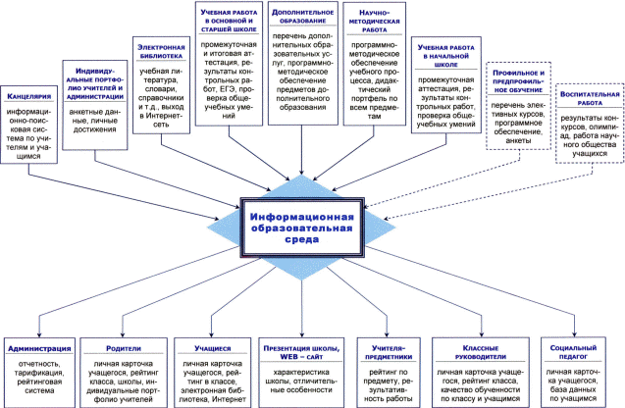
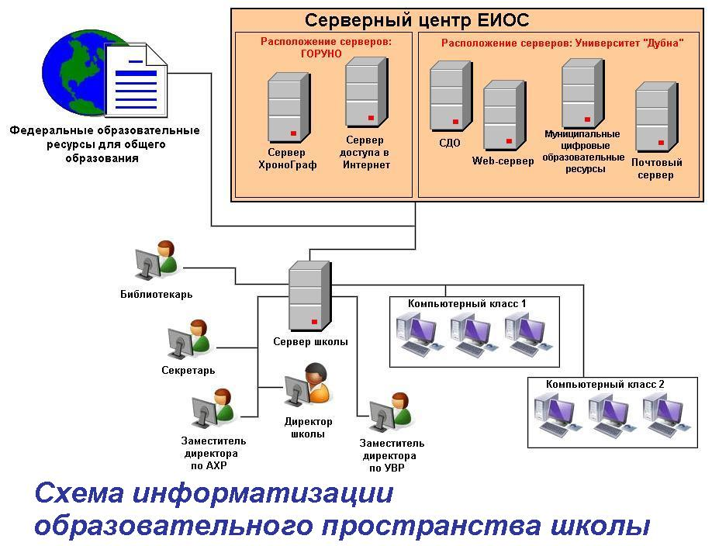
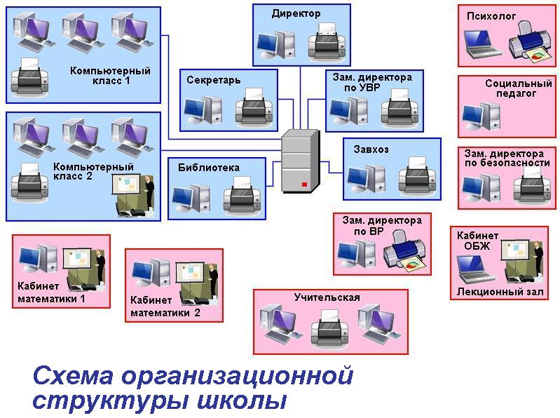
Организационная структура информационной среды школы включает кроме компьютерных классов и АРМ администрации, библиотекаря и секретаря, еще и лекционный зал, АРМ для методической работы (в учительской), рабочие места в некоторых учебных кабинетах (математики, начальных классов, русского языка и литературы, английского языка) оборудованные проекционной техникой, которые пока не включены в единую образовательную сеть.

Условия для занятий физкультурой и спортом
В связи с введением третьего часа физкультуры занятость спортивного зала значительно возросла, поэтому для занятий младших школьников на ряду со спортивным залом использовался и танцевальный зал.
Для проведения физической культуры на свежем воздухе используется спортивная площадка школы, где имеется оборудованные места для спортивных игр, легкой атлетики и общей физической подготовки.
Во второй половине дня спортивная площадка используется группой продленного дня для организации подвижных игр, а в летнее время — городским лагерем отдыха и детьми, проживающими в микрорайоне школы.

Организация летнего отдыха детей
В летнее время на базе школы работает городской детский лагерь отдыха (июнь-июль), который использует помещения школы для кружковой деятельности, спортивный зал и спортивную площадку для занятий физкультурой и спортом, и актовый зал для проведения массовых мероприятий. Воспитателями работали учителя школы и сотрудники центра дополнительного образования «Дружба».

Организация горячего питания
В школе для обучающихся организовано горячее питание. Для детей из малообеспеченных и многодетных семей, опекаемым предоставляется бесплатное и льготное питание.
В целях улучшения обеспечения горячим питанием и увеличением охвата детей, среди родителей и обучающихся школы проводилось анкетирование, которое показало, что дети в основном довольны качеством приготовления пищи, но из-за недостаточности семейного бюджета не имеют возможности питаться в школьной столовой.

Медицинское обслуживания
В школе работает медицинский кабинет, включающий два помещения: смотровую и процедурную, которые отвечают всем требованиям по оснащению и оборудованию. Медицинский кабинет имеет лицензию № ЛО-50-01-001808 от 9 июня 2010 г.
Фельдшер школы совместно с врачами детской поликлиники регулярно проводят медицинские осмотры учащихся и диспансеризацию, по итогам которых педагоги получают необходимую информацию о состоянии здоровья детей. Это дает возможность планировать необходимые профилактические мероприятия для детей с ослабленным здоровьем.
Ежегодно проводится вакцинация учащихся, осуществляемая по плану.
Школа укомплектовывает необходимыми медикаментами за счет внебюджетных средств, поэтому ученики получают первую помощь при любых обращениях.

Обеспечение безопасности
В целях обеспечения безопасности в школе создана нормативно-правовая база по безопасности, разработаны инструкции действий сотрудников школы в случае возникновения чрезвычайных ситуаций, имеются схемы эвакуации детей и персонала на этажах, ежемесячно проводятся учебные тренировки по эвакуации всех участников образовательного процесса, регулярно проверялась система автоматическая пожарная сигнализация.
Перед проведением массовых мероприятий проводилась проверка состояния помещений, путей эвакуации, состояния средств пожаротушения.
Оформлены стенды по правилам пожарной безопасности, по гражданской обороне, по антитеррористической деятельности и по правилам дорожного движения.
В школе введен пропускной режим. Каждый учащийся имеет пропуск с фотокарточкой и необходимыми сведениями. Родители и другие посетители фиксируются в журнале посещений.
В школе установлена кнопка тревожной сигнализации, выведенная на пульт дежурного по ОВО при ОВД, для экстренного вызова сотрудников милиции, автоматическая пожарная сигнализация и система оповещения «INTER-M».
Здание школы укомплектовано 22 огнетушителями ОУ-2 и ОП-4, что соответствует необходимым нормативам.

Кадровое обеспечение образовательного процесса
Школа полностью укомплектована педагогическими кадрами и административно-техническим персоналом.
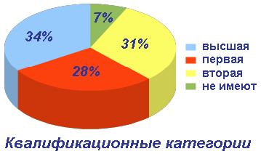
В 2010-2011 учебном году в школе работали 49 сотрудника, в том числе:
- административный персонал — 4
- педагогический персонал — 28
в том числе учителей — 26
- учебно-вспомогательный персонал — 2
- младший обслуживающий персонал — 15
90% педагогов нашей школы имеют высшее образование. На одного учителя в школе в среднем приходилось 10 учащихся. Средний возраст учителя школы – 47 лет, 18 % – учителя пенсионного возраста.
Учителя нашей школы постоянно работают над повышением своего педагогического мастерства; в настоящее время необходимость этого продиктована все увеличивающимся объемом информации, введением в образовательный процесс новых педагогических технологий. Формами повышения мастерства являются курсы повышения квалификации, проводимые на базе города и в Москве, а также самообразование педагогов.
Администрация школы с периодичностью раз в 5 лет, а при необходимости и чаще, направляет учителей на курсы повышения квалификации.
Многие педагогические работники школы пользуются заслуженным авторитетом в городе, отмечены грамотами Министерства образования Московской области, Министерства образования Российской Федерации, имеют Почетные звания и другие награды:
- «Отличник народного просвещения» – 1
- «Отличник физической культуры и спорта» – 1
- «Почетный работник общего образования РФ» – 4
- «Почетная грамота Министерства образования РФ» – 1
- «Почетная грамота Министерства образования МО» – 14
- «Почетная грамота главы Администрации города Дубны» – 11
- «Почетная грамота ГОРУНО» – 18
- победители смотра-конкурса «Лидер в образовании» – 3
- знак Губернатора Московской области «Благодарю» – 1
- имеют публикации в области методики преподавания – 13
- участники конкурсов профессионального мастерства – 8

Таким образом, школа постоянно совершенствует условия осуществления образовательного процесса, регулярно пополняются материальные, финансовые, информационные ресурсы школы. Педагогические работники школы постоянно повышают свою квалификацию. Социально-психологическая служба под руководством педагога-психолога, логопеда, медицинского работника и социального педагога способствуют формированию творчески работающего коллектива, осуществляет сопровождение обучающихся в учебной и внеучебной деятельности, обеспечивая сохранение психологического и социального развития школьников

Результаты деятельности школы.
Качество образования
Основной задачей школы является повышение качества обученности в условиях модернизации школьного образования.
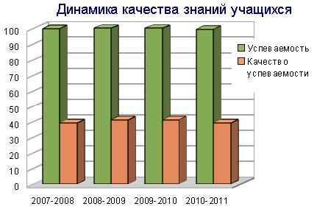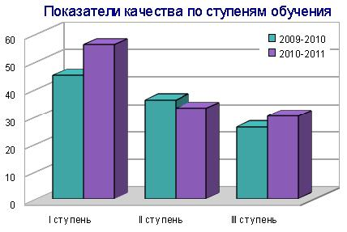
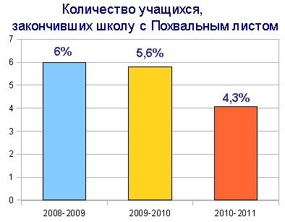
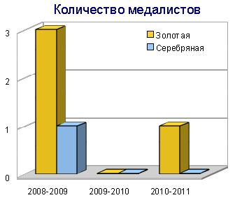
В 2010-2011 учебном году все учащиеся успешно переведены в следующий класс (решение педсовета № 6 от 27.05.11г). По сравнению с предыдущим годом количество учащихся, закончивших учебный года на отлично, уменьшилось на 4 человека, что было связано с переходом отличников в соседние учебные заведения повышенного статуса.
По результатам итоговой государственной аттестации 2010-2011 учебного года Соловьёва Евгения награждена золотой медалью «За особые успехи в учении»

Результаты единого государственного экзамена
В 2010-2011 учебном году все выпускники 11 классов сдавали в форме ЕГЭ математику (четвертый год), русский язык (пятый год) и третий год все предметы по выбору в форме ЕГЭ.
Неудовлетворительных результатов на экзамене в форме ЕГЭ по русскому языку — один, по математике — два.
В 2010/2011 учебном году из 20 выпускников правом сдавать экзамен в основные сроки воспользовались все 20 выпускников. Из них 2 выпускника сдавали только обязательные экзамены.
Рейтинг предметов по выбору:
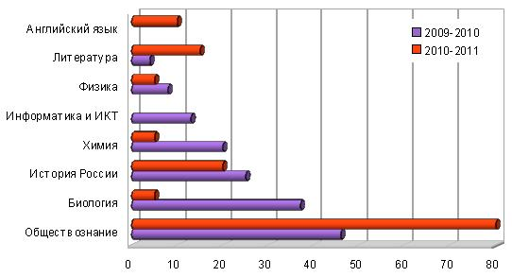
Результаты ЕГЭ выпускников ОУ по всем предметам ниже среднегородских и среднеобластных, кроме русского языка, литературы и физики.
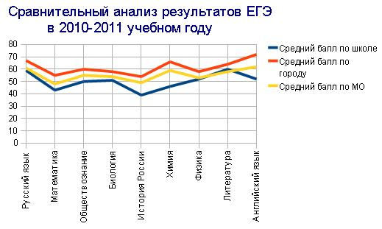

Результаты государственной (итоговой) аттестации в 9-х классах
В 2010-2011 году экзамены по русскому языку и алгебре третий год проходили в условиях введения единой независимой системы оценки качества образования и ее состава.
На конец 2010-2011 учебного года в ОУ обучалось в 9 классе 29 учащихся. К государственной (итоговой) аттестации за курс основного общего образования были допущены все учащиеся. Выпускники сдавали 4 экзамена: два экзамена — обязательных (русский язык и математика) и два — по выбору. Из 29 учащихся русский язык и математика сдавали по новой форме (в форме независимой оценки знаний) 25 учащихся, остальные – традиционно.
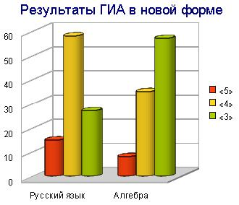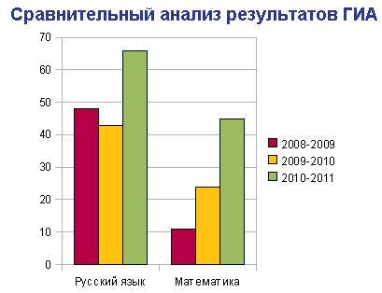
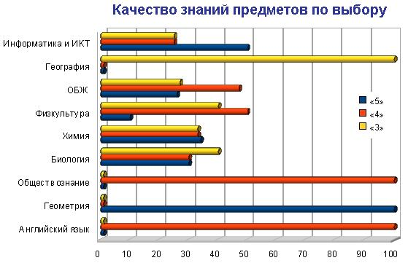
Все девятиклассники успешно прошли государственную (итоговую) аттестацию и получили документ государственного образца об основном общем образовании, но аттестатов особого образца нет.

Результаты мониторинговых исследований качества обучения
Школа принимала участие в диагностических исследованиях по программе «Мониторинг качества знаний» по циклограмме муниципального учреждения Центр развития образования.
Контрольные срезы учащихся прошли по математике (в 4, 5, 9, 10, 11 классах), по русскому языку в (4, 5, 9, 10 классах), по английскому языку (в 2, 3, 4, 5, 9, 10 классах), по биологии (в 6, 7, 8, 9 классах), по географии (в 6, 7, 10 классах), по физике (в 7, 9 классах), по химии (в 9, 10 классах), обществознанию (в 10 классах), по истории (в 8 классах).
Диагностика проводилась с целью определения степени усвоения учебного материала по отдельным темам, за определенный период обучения, по повторению учебного материала, традиционно смотрелась преемственность в обучении учащихся при переходе из начальной школы в среднее звено, готовность учащихся к обучению в 5 классе.
Результаты мониторингов ГОРУНО анализировались на заседаниях ШМО с целью оказания методической помощи учителям, своевременно выявлялись причины неуспеваемости.
Кроме того, выпускники 9-х и 11-х классов принимали участие в тренировочных и диагностических работах системы СтатГрад по математике, английскому языку. Это позволило скорректировать работу преподавателей по подготовке выпускников к итоговой аттестации.

Достижения обучающихся в олимпиадах
Реализуя программу «Одаренные дети» школа имеет хороший показатель призовых мест и благодарностей на городских олимпиадах.
В 2009-2010 учебном году из 50 участников муниципального этапа Всероссийской олимпиады школьников победителей – 4, а призеров олимпиад – 17.
В 2010-2011 учебном году из 51 участника муниципального этапа Всероссийской олимпиады школьников победителей – 1, а призеров олимпиад – 18.

Достижения и проблемы социализации обучающихся
Состояние правопорядка в ОУ
 | Совершено всего преступлений\  количество лиц, участвующих в них | Совершено правонарушений\  количество лиц, участвующих в них | Совершено ООД\  количество лиц, участвующих в них | Совершено правонарушений, связанных с нарушением антиалкогольного законодательства\  количество лиц | Совершено правонарушений, связанных с незаконным оборотом наркотиков\  количество лиц
За 2008 | 3\3 | 0 | 1\1 | 10\10 | 0
За 2009 | 1\1 | 0 | 2\2 | 11\9 | 0
За 9 месяцев 2010 | 3\1 | 8\6  (нарушение закона №148-09г., ПДД) | 0 | 4\4 | 0
За 1 квартал 2011 | 0 | 2\2 | 0 | 2\2 | 0
Из анализа состояния правопорядка среди учащихся видно:
- количество учащихся, состоящих на учете в ОДН ОВД по городскому округу Дубна осталось прежним — 7
- число административных правонарушений, совершенных учениками школы уменьшилось на 3 (с 5 до 2)
- количество преступлений по сравнению с аналогичным периодом прошлого года осталось прежним — 0
- количество общественно-опасных деяний по сравнению с аналогичным периодом прошлого года уменьшилось на 1 (с 1 до 0)

Поступление в учреждения профессионального образования
Год выпуска | Всего выпускников | Общее число выпускников, поступивших в ВУЗы
Год выпуска | Всего выпускников | количество | %
2008-2009 | 23 | 17 | 74
2009-2010 | 24 | 15 | 63
2010-2011 | 20 | 14 | 70

Состояние здоровья обучающихся
В 2010-2011 учебном году проанализировано здоровье учащихся по группам:
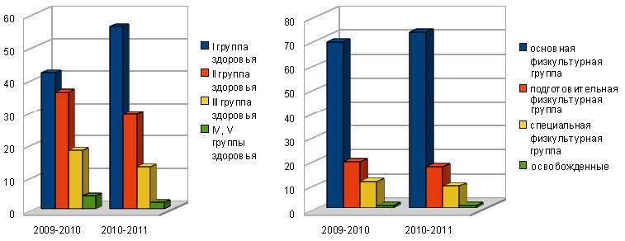
Важным фактором в оценке степени качества обученности становится состояние здоровья школьников. Анализ здоровья обучающихся за 2010-2011 учебный год показал, что количество детей, имеющих подготовительную, специальную группу, освобожденных от физкультуры, снизилось.

Участие в предметных детских конкурсах, состязаниях, конференциях
В 2010-2011 учебном году учащиеся школы приняли участие в:
- проведении школьной научной конференции, на которой были представлены работы по математике (уч. Крылова С.Ю., Нефёдова Н.Н.), английскому языку (уч. Орлова Г.И., Удина Т.В.), русскому языку (уч. Охлопкова М.Ю., Горбылева В.В., Никифорова В.П., Шерстобоева Л.А.), физике (уч. Абдуллаева Г.У., Сиротина Ю.А.), биологии (уч. Романова М.В.).
- городской научно-исследовательской конференции школьников «Юный исследователь» для 5-7 классов (призовые места по русскому языку, биологии, физике, математике)
- XIII городской научно-практической конференции школьников 8-11 классов (призовые места по русскому языку, физике и истории)
- городской конференции школьников (секция английского языка)
- VIII городской научно-познавательной конференции «Шаг в науку»
- 10 городской физико-математической олимпиаде для учащихся 6-8 классов (Тюрина Александра, Ефремов Дмитрий – победители)
- областном конкурсе «Юный исследователь» (Спасков Михаил — полуфиналист)
- конкурсах «Кенгуру», «Русский Медвежонок» и «Британский бульдог», «Кит»
- городских конкурсах по информационным технологиям (приняли участие в 4-х конкурсах, всего 15 участников, 14 представленных работ, 10 призовых мест)

Таким образом, результаты образовательной деятельности школы в текущем году несколько снизились по сравнению с прошлым учебным годом. Очень низкое качество знаний показали учащиеся выпускного 11-го класса. Количество учащихся, занимающихся на «4» и «5» в течение последних трех лет и призеров олимпиад остается на одном уровне, несмотря на миграцию учащихся, показывающих высокий уровень обученности, в другие учебные учреждения. В целом задачи, стоящие перед педагогическим коллективом, выполнены

Социальная активность и внешние связи учреждения
Школа сотрудничает с:
- Международным университетом природы, общества и человека «Дубна»
- Объединенном институтом ядерных исследований
- Московской финансово-промышленной академией
- Московским государственным институтом радиотехники, электроники и автоматики (технический университет)
- Московским областным филиалом Санкт-Петербургского гуманитарного университета профсоюзов «Институт искусств и информационных технологий»
- Международной школой юных исследователей «Диалог»
- Дошкольным образовательным учреждением № 4 «Солнышко»
- Детской школой искусств «Вдохновение»
- Детской школой искусств «Рапсодия»
- Центром детского творчества
- Центром дополнительного образования «Дружба»
- Детской спортивной школой «Дубна»
- Спортивной детско-юношеской школой олимпийского резерва
Учащиеся школы принимают участие в международных конкурсах в составе хоров «Подснежник» и «Дубна»
Социальные партнеры школы в зависимости от своих возможностей и преимуществ дополняют друг друга в рамках партнерского объединения. Участие партнеров носит различные формы: услуги, техническая помощь, обучение, реализация совместных проектов, в том числе и творческих.

Школа работает как образовательный комплекс с особым социокультурным пространством жизнедеятельности детей и взрослых, внутри которого на арендных условиях расположены школы, студии, центры, в котором образовательная среда формируется на основе возможностей как базового, так и дополнительного образования

Финансово-экономическая деятельность
Источниками финансирования школы являются средства областного и муниципального бюджета и внебюджетные средства.
За счет средств областного бюджета осуществляется финансирование расходов по организации учебного процесса, включая оплату труда сотрудников школы, расходы на приобретение технических средств обучения, расходных материалов и предметов снабжения.
За счет средств муниципального бюджета обеспечивается содержание и организация работы школы (расходы на питание учащихся, оплату коммунальных услуг, проведение текущего ремонта).
Для улучшения материально-технической базы школы привлекаются внебюджетные средства, формирующиеся в результате сдачи помещений в аренду и добровольных пожертвований.
Показатели | Сумма на 2010г (тыс. руб) |  | Сумма на 2011г (тыс. руб)
Показатели | Бюджетные расходы | Внебюджетные источники финансирования | Бюджетные расходы | Внебюджетные источники финансирования
Объем финансирования | 13397 | 24,8 | 8058,8 | 29,7
Оплата труда и начисления на оплату труда | 18993,7 | 0 | 12961,1 | 0
Приобретение услуг (связи, транспортные, коммунальные, по содержанию имущества) | 3479,1 | 12,4 | 1340,6 | 21,4
Питание обучающихся | 321,6 | 0 | 219,8 | 0
Прочие расходы | 81,9 | 12,4 | 7,1 | 8,3
Поступление нефинансовых активов | 134,7 | 39,2 | 49,6 | 17,9
Закупка книг и учебной литературы | 41,5 | 12 | 131,3 | 9,5
Замена окон |  |  | 3400 | 0
Средняя заработная плата учителя в 2010-2011 году составляла 12,5 тыс. рублей, соотношение заработной платы учителей к заработной плате других работников школы — 59:41, на одного учителя приходилось 9 учащихся. Такие низкие показатели объяснялись тем, что за последние годы численность учащихся и количество классов резко сократились, и лишь 50% учителей имели полную учебную нагрузку.
В результате оптимизации штатной численности педагогических работников, проведенной в конце учебного года, средняя заработная плата учителей поднялась до 22 тыс. рублей, соотношение заработной учителей к заработной плате других работников школы стало 70:30, на одного учителя приходится 12 учащихся

Решения, принятые по итогам общественного обсуждения
- Внести коррективы в Программу развития школы «Управление качеством образования на основе внедрения информационных технологий и образовательного мониторинга в учебно-воспитательный процесс» с учетом основных направлений Национальной образовательной инициативы «Наша новая школа» и введением федеральных государственных образовательных стандартов в начальном общем образовании.
Новая редакция Программы развития должна включать в себя новое содержание и организацию образовательного процесса на ступени начального общего образования.
- Совершенствовать материально-техническую базу школы для улучшения условий учебно-воспитательного процесса в соответствии с современными требованиями.
- Вести контроль за реализацией основной образовательной программы общего образования начальной школы и подготовительную работу по разработке образовательной программы для основной школы.
- Повышать компетентность учителя для обеспечения качественного образование.
- Повысить требования ко всем участникам образовательного процесса к качеству обученности учащихся и уровню подготовки выпускников к государственной (итоговой) аттестации.
- Обеспечить здоровьесбережение и безопасность всех участников образовательного процесса.

Заключение. Перспективы и планы развития
Основной проблемой, тормозящей движение школы вперед, является несоответствие условий современным требованиям к организации учебно-воспитательного процесса.. Эту проблему коллектив школы может решить только при консолидации усилий всех заинтересованных сторон.
Пути решения проблем:
- капитальный ремонт школы
- проведение работ по реконструкции и благоустройству школьной территории
- оснащение школы новым современным оборудованием и оргтехникой
- приобретение школьной мебели, и в том числе для учащихся первого класса, в соответствии с новыми требованими СанПИНа
- создание условий для безопасного пребывания детей в школе и сохранения их здоровья (установка видеодомофона, видеонаблюдения, организация службы охраны)
- участие в конкурсах, дающих дополнительное финансирование для обновления материально-технической базы школы

Перспективная схема
информационного образовательного пространства школы
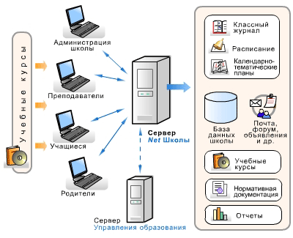

Приложение к Публичному докладу Директора
Участие в городских и областных конкурсах в 2010-2011 учебном году
№ | Название конкурса | Победители, призеры, лауреаты
1. | Конкурс мультимедийных инсталляций «Учитель глазами ребенка» | 2
2. | Новогодняя игрушка | 2
3. | «Родники культуры Подмосковья» | 2
4. | Смотр конкурс на лучшую организацию патриотического воспитания | 2 место
5. | Городская спартакиада школьников (соревнования по легкой атлетике) | 1 место
6. | Конкурс сочинений «Моя семья» | 5 призовых мест и 3 благодарности
7. | Конкурс детской фотохроники | 2 место
8. | Областной конкурс на лучший рассказ о школе | -
9. | Конкурс сочинений об учителе | 1
10. | Областной конкурс «Юный исследователь» | 1
11. | Городская военно-спортивная игра «Орленок»
12. | Городской конкурс отрядов ЮИД
13. | Городской конкурс детских презентаций | 4
14. | Конкурс сочинений «Моя будущая профессия» | 1
15. | Городской конкурс рисунков «Я-фантазер» | 1
16. | Интеллектуальная игра «Что?Где?Когда?» | 3 место
17. | Городской праздник «Неделя книги» | 1 место
18. | Городской конкурс видеороликов | 1
Динамика качества знаний учащихся за последние годы
Показатели | 2007-2008 | 2008-2009 | 2009-2010 | 2010-2011
Успеваемость | 99,6 | 100 | 100 | 99,3
Качество успеваемости | 39 | 41 | 41 | 39

